Университет ИТМО

Факультет программной инженерии и компьютерной техники

Лабораторная работа №2
по «Вычислительной математике»

Выполнил:
Студент группы P3213
Бободжонов К.Д.

Преподаватель:
Машина Е.А.

Санкт-Петербург
2025

Вариант 1

Вычислительная часть

Часть 1
$$2.74x^{3}-1.93x^{2}-15.28x-3.72 \\ точность={10}^{-2}$$
- Отделение корней
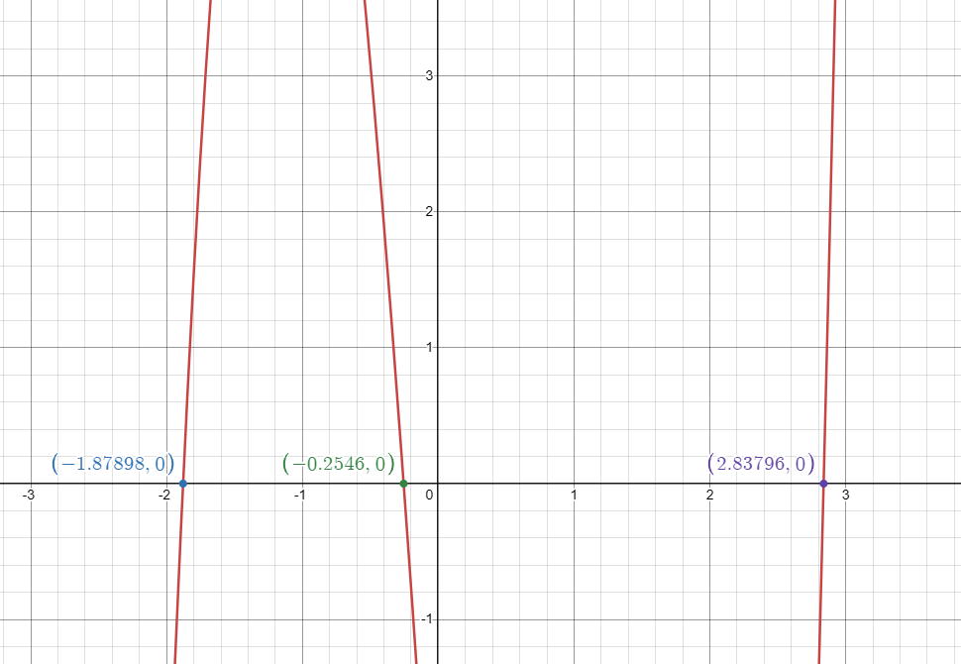
Опираясь на график, выберем интервалы изоляции корней так, чтобы знак значений функции на концах одного отрезка был разным и он содержал только один корень:
Для крайнего левого корня: [-2; -1]
Для центрального: [-1; 0]
Для крайнего правого корня: [2; 3]

Крайний правый корень: метод половинного деления
Таблица 1
№ шага | a | b | x | f(a) | f(b) | f(x) | $$|a-b|$$
0 | 2,000 | 3,000 | 2,500 | -20,080 | 7,050 | -11,170 | 1,000
1 | 2,500 | 3,000 | 2,750 | -11,170 | 7,050 | -3,352 | 0,500
2 | 2,750 | 3,000 | 2,875 | -3,352 | 7,050 | 1,510 | 0,250
3 | 2,750 | 2,875 | 2,813 | -3,352 | 1,510 | -1,004 | 0,125
4 | 2,813 | 2,875 | 2,844 | -1,004 | 1,510 | 0,232 | 0,063
5 | 2,813 | 2,844 | 2,828 | -1,004 | 0,232 | -0,391 | 0,031
6 | 2,828 | 2,844 | 2,836 | -0,391 | 0,232 | -0,081 | 0,016
7 | 2,836 | 2,844 | 2,840 | -0,081 | 0,232 | 0,075 | 0,008

Крайний левый корень: метод секущих
Таблица 4
№ итерации | $$x_{k-1}$$ | $$x_{k}$$ | $$x_{k+1}$$ | $$f(x_{k+1})$$ | $$|x_{k+1}-x_{k}|$$
1 | -2,000 | -1,000 | -1,711 | 3,049 | 0,711
2 | -1,000 | -1,711 | -2,275 | -11,222 | 0,564
3 | -1,711 | -2,275 | -1,832 | 0,956 | 0,444
4 | -2,275 | -1,832 | -1,866 | 0,261 | 0,035
5 | -1,832 | -1,866 | -1,879 | -0,011 | 0,013
6 | -1,866 | -1,879 | -1,879 | 0,000 | 0,001

Центральный корень: простой итерации
$$f^{'}\left(x\right)=8.22x^{2}-3.86x-15.28 \\ f^{'}\left(-1\right)=-3.2 \\ f^{'}\left(0\right)=-15.28 \\ 15.28>3.2 значит φ\left(x\right)=x+\frac{1}{15.28}\left(2.74x^{3}-1.93x^{2}-15.28x-3.72\right) \\ φ^{'}\left(x\right)=0.538x^{2}-0.253x \\ q=\max_{-1≤x≤0}\left|φ^{'}\left(x\right)\right|≈0.791<1 \\ Услоиве сходимости выполняется$$
Таблица 5
№ итерации | $$x_{i}$$ | $$x_{i+1}$$ | $$φ(x_{i+1})$$ | $$f(x_{i+1})$$ | $$|x_{i+1}-x_{i}|$$
0 | 0,000 | -0,243 | -0,254 | -0,154 | 0,243
1 | -0,243 | -0,254 | -0,254 | -0,015 | 0,010
2 | -0,254 | -0,254 | -0,255 | -0,001 | 0,001

Часть 2
Метод простой итерации
$$\left\{\begin{aligned}\sin\left(x+1\right)-y=1,2 \\ 2x+\cos\left(y\right)=2\end{aligned}\right\}$$
$$точность={10}^{-2}$$
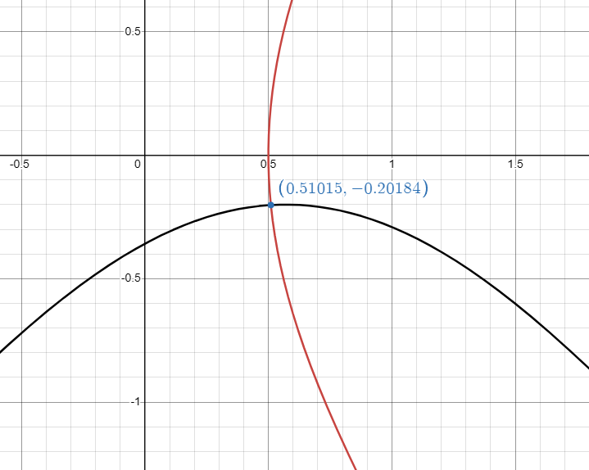
Эквивалентная система:
$$\left\{\begin{aligned}x=1-\frac{1}{2}cos⁡(y) \\ y=\sin\left(x+1\right)-1,2\end{aligned}\right\}$$
Определяем, что решение системы уравнений находится в квадрате:
0<x<1; -1<y<0
Проверяем условие сходимости. В области G имеем:
$$\frac{∂φ_{1}}{∂x}=0 \frac{∂φ_{1}}{∂y}=\frac{1}{2}sin⁡(y) \\ \frac{∂φ_{2}}{∂x}=cos⁡(x+1) \frac{∂φ_{2}}{∂y}=0 \\ \left|\frac{∂φ_{1}}{∂x}\right|+\left| \frac{∂φ_{1}}{∂y}\right|=\left|0\right|+\left|\frac{1}{2}\sin{y}\right|<\frac{1}{2}$$
$$\left|\frac{∂φ_{2}}{∂x}\right|+\left| \frac{∂φ_{2}}{∂y}\right|=\left|cos⁡(x+1)\right|+\left|0\right|<1 \\ \max_{[x∈G]}\left|φ^{'}\left(x\right)\right|<1→процесс сходящийся$$

Начальное приближение:
x =1; y = -1
1 шаг.
x1 = 1 – ½ cos(-1) = 0.729849
y1 = sin 2 – 1.2 = -0.290703
|x1 – x0| = 0,270151> ε
|y1 – y0| = 0,709297> ε
2 шаг.
--//--
№ итерации | x | y | $$|x_{i+1}-x_{i}|$$ | $$|y_{i+1}-y_{i}|$$
1 | 0,729849 | -0,2907 | 0,270151 | 0,709297
2 | 0,520979 | -0,21262 | 0,20887 | 0,07808
3 | 0,51126 | -0,20124 | 0,009719 | 0,011382
4 | 0,51009 | -0,20177 | 0,001169 | 0,000531

Программная часть
def chord_method(f, a, b, eps):
n = 0
x = a - f(a) * (b - a) / (f(b) - f(a))

while abs(f(x)) >= eps:
if f(a) * f(x) < 0:
b = x
else:
a = x
x = a - f(a) * (b - a) / (f(b) - f(a))
n += 1

return x, f(x), n

def newton_single(g, a, b, eps):

n = 0
x = sp.symbols('x')

f = g(x)

df = sp.diff(f, x)
d2f = sp.diff(f, x, 2)

if f.subs(x, a).evalf() * d2f.subs(x, a).evalf() > 0:
x_i = a
elif f.subs(x, b).evalf() * d2f.subs(x, b).evalf() > 0:
x_i = b
else:
x_i = (a + b) / 2

while True:
n += 1
x_prev = x_i
x_i = x_prev - f.subs(x, x_prev).evalf() / df.subs(x, x_prev).evalf()

if abs(x_i - x_prev) <= eps or abs(f.subs(x, x_i).evalf() / df.subs(x, x_prev).evalf()) <= eps or abs(f.subs(x, x_i).evalf()) <= eps:
break

return x_i, f.subs(x, x_i).evalf(), n

def simple_iteration(g, a, b, eps):
n = 0
x = sp.symbols('x')

f = g(x)

if not (is_increasing(f, a, b) or is_decreasing(f, a, b)):
raise NotMonotonic("Функция не монотонна на заданном отрезке")

df = sp.diff(f, x)
d2f = sp.diff(f, x, 2)

if f.subs(x, a).evalf() * d2f.subs(x, a).evalf() > 0:
x_i = a
elif f.subs(x, b).evalf() * d2f.subs(x, b).evalf() > 0:
x_i = b
else:
x_i = (a + b) / 2

mx = max(abs( df.subs(x, a).evalf() ), abs( df.subs(x, b).evalf() ))
lmbd = 1 / mx

if is_increasing(df, a, b):
pass

elif is_decreasing(df, a, b):
lmbd = -lmbd

phi = x + lmbd * f

dphi = sp.diff(phi, x)
for point in np.linspace(a, b, 100):
value = abs( dphi.subs(x, point).evalf() )
if value > 1:
raise NotCoverage("Метод не сходится на заданном отрезке")

while True:
n += 1
prev = x_i
x_i = phi.subs(x, prev).evalf()
if abs(x_i - prev) <= eps:
break
return prev, g(prev), n

def newton_system(F, J, z0, eps):
n = 0
error_history = []
z = z0.copy()
while True:
n += 1
Fz = F(z)
Jz = J(z)
delta = np.linalg.solve(Jz, Fz)
z_new = z - delta
error_vector = np.abs(z_new - z)
error_history.append(error_vector.copy())
if np.all(np.abs(z_new - z) <= eps) and np.all(np.abs(F(z_new) - F(z)) <= eps):
return z_new, n, error_history

z = z_new

Пример работы программы:
Выберите тип задачи:
1 - Нелинейное уравнение
2 - Система нелинейных уравнений
Введите 1 или 2 (или 'q' для выхода): 1
Выберите уравнение:
1 - f(x) = x^3 - 4x^2 + 5x - 2
2 - f(x) = x^4 - 5x^3 + 6x^2 + 4x - 8
3 - f(x) = sin(x) + cos(2x) - 0.5
4 - f(x) = x^20 + 2x^2 - 8x + 1
Введите номер: 4
Выберите метод решения:
1 - Метод хорд
2 - Метод Ньютона
3 - Метод простой итерации
Введите номер: 2
Выберите способ ввода исходных данных:
1 - С клавиатуры
2 - Из файла
Введите 1 или 2: 1
Введите левую границу интервала a: 0
Введите правую границу интервала b: 1
Введите точность eps: 0.001
Выберите способ вывода результатов:
1 - На экран
2 - В файл
Введите 1 или 2: 1
Найденный корень: 0.129166666666667
Значение функции в корне: 0.0000347222222221236
Число итераций: 2
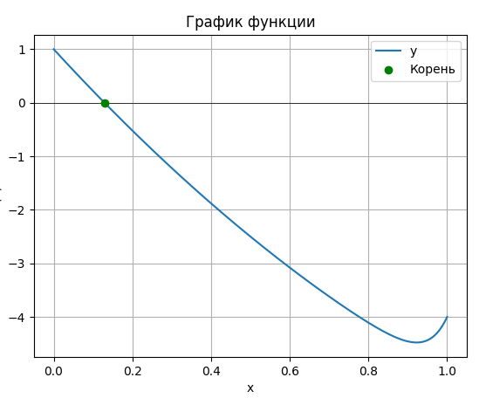
Выберите тип задачи:
1 - Нелинейное уравнение
2 - Система нелинейных уравнений
Введите 1 или 2 (или 'q' для выхода): 2
Выберите систему уравнений:
1 - Система 1: x^2 + y^2 = 25, x^2 - y = 5
2 - Система 2: e^x + y = 4, x + sin(y) = 1
Введите 1 или 2: 2
Введите начальное приближение для x: -1
Введите начальное приближение для y: -1
Найденное решение: [0.4058069 2.5053361]
Количество итераций: 20
Вектор погрешностей:
[4.45809767 2.99207808]
[0.16880398 4.61008135]
[0.81589018 2.51867389]
[0.47838229 0.15107905]
[0.60147573 3.4436797 ]
[1.72013168 7.06437334]
[0.93546328 0.56099904]
[0.09016233 0.61666504]
[0.35533127 0.62634638]
[0.74621552 0.73338228]
[1.50956679 1.40248146]
[0.2581001 1.97537022]
[1.02690498 0.49258066]
[0.38006102 0.40379016]
[0.223336 0.22338298]
[0.09712828 0.11469372]
[0.04195066 0.05263329]
[0.0179523 0.02265488]
[0.00751691 0.0094359 ]
[0.00309609 0.00387069]
